ИНФОРМАЦИЯ

о ходе реализации рабочей программы воспитания в МБОУ СОШ с.Ак-Дуруг

по итогам 2024-2025 уч.г.

Рабочая программа воспитания МБОУ СОШ с.Ак-Дуруг утверждена приказом директора школы от 31.08.2024г

Программа разработана с учётом государственной политики в сфере воспитания:
-Федеральногозаконаот29.12.2012г. № 273-ФЗ «Об образовании в Российской Федерации»;
- Федерального закона от 14.07.2022 г. № 261-ФЗ «О российском движении детей и молодежи»;
- Стратегии развития воспитания в Российской Федерации на период до 2025 г. (Распоряжение Правительства Российской Федерации от 29.05.2015 г. № 996-р) и плана мероприятий по её реализации в 2021-2025 гг. (Распоряжение Правительства Российской Федерации от 12.11.2020 г. № 2945-р);
- Стратегии национальной безопасности Российской Федерации (Указ Президента Российской Федерации от 02.07.2021 г. № 400);
- Стратегии комплексной безопасности детей в Российской Федерации на период до 2030 г. (Указ Президента Российской Федерации от 17.05.2023 г. № 358);
- федеральных государственных образовательных стандартов (далее - ФГОС) начального общего образования (Приказ Министерства просвещения России от 31.05.2021 г.№286), основного общего образования (Приказ Министерства просвещения России от 31.05.2021 г. № 287), среднего общего образования (Приказ Министерства образования науки России от 17.05.2012 г. № 413);
- приказы Министерства просвещения Российской Федерации от 18 мая 2023 г. № 372 «Об утверждении федеральной образовательной программы начального общего образования», от 18 мая 2023 г. № 370 «Об утверждении федеральной образовательной программы основного общего образования», от 18 мая 2023 г. № 371 «Об утверждении федеральной образовательной программы среднего общего образования».
А также нормативно-правовых актов Республики Тыва:
- Закона Республики Тыва от 21 июня 2014 г. N 2562 ВХ-1 «Об образовании в Республике Тыва»;
- постановления Правительства Республики Тыва от 12 февраля 2019 г. № 73 «Об утверждении Концепции духовно-нравственного развития и воспитания детей и молодежи Республики Тыва до 2025 г.»;
-распоряжения Правительства Республики Тыва от 28 марта 2022 г. № 158-р «Об утверждении плана мероприятий по реализации Стратегии развития воспитания в Республике Тыва на период до 2025 г.»;
- распоряжения Главы Республики Тыва от 20 апреля 2023 г. № 225-РГ «Об утверждении Концепции обеспечения комплексной безопасности детей в Республике Тыва на 2023-2026 гг.»;
- распоряжения Правительства Республики Тыва от 28 апреля 2023 г. № 270-р «Об утверждении плана мероприятий по реализации Концепции обеспечения комплексной безопасности детей в Республике Тыва на 2023-2026 гг.».

Воспитательная деятельность в МБОУ СОШ с.Ак-Дуруг планируется и осуществляется в соответствии с приоритетами государственной политики в сфере воспитания, установленными в государственной Стратегии развития воспитания в Российской Федерации на период до 2025 года (Распоряжение Правительства Российской Федерации от 29.05.2015 № 996-р).
Приоритетной задачей Российской Федерации в сфере воспитания детей является развитие высоконравственной личности, разделяющей российские традиционные духовные ценности, обладающей актуальными знаниями и умениями, способной реализовать свой потенциал в условиях современного общества, готовой к мирному созиданию и защите Отечества.
1.1. Цель и задачи воспитания обучающихся
- создание условий для личностного развития обучающихся, их самоопределения и социализации на основе социокультурных, духовно-нравственных ценностей и принятых в российском обществе правил и норм поведения в интересах человека, семьи, общества и государства, формирование у обучающихся чувства патриотизма, гражданственности, уважения к памяти защитников Отечества и подвигам Героев Отечества, закону и правопорядку, человеку труда и старшему поколению, взаимного уважения, бережного отношения к культурному наследию и традициям многонационального народа Российской Федерации, природе и окружающей среде (Федеральный закон от 29.12.2012 № 273-ФЗ«Об образовании в Российской Федерации»).
Задачи воспитания обучающихся в МБОУ СОШ с.Ак-Дуруг
- усвоение ими знаний, норм, духовно-нравственных ценностей, традиций, которые выработало российское общество (социально значимых знаний);
- формирование и развитие личностных отношений к этим нормам, ценностям, традициям (их освоение, принятие);
- приобретение соответствующего этим нормам, ценностям, традициям социокультурного опыта поведения, общения, межличностных и социальных отношений, применения полученных знаний.
- достижение личностных результатов освоения общеобразовательных программ в соответствии с ФГОС.
В соответствии с Концепцией духовно-нравственного развития и воспитания детей и молодежи Республики Тыва до 2025 г. задачами воспитания являются:
- создание условий для консолидации усилий социальных институтов по воспитанию подрастающего поколения, обеспечение поддержки семейного воспитания, содействие формированию ответственного отношения старшего поколения, родителей и (или) законных представителей к воспитанию детей;
- повышение эффективности комплексной поддержки уязвимых категорий детей (с ограниченными возможностями здоровья, оставшихся без попечения родителей, находящихся в социально опасном положении, сирот), способствующей их социальной реабилитации и полноценной интеграции в общество,
- формирование эффективной системы профилактики детской безнадзорности и беспризорности, способной обеспечить преодоление негативных проявлений среди детей и молодежи, обеспечение условий для повышения социальной, коммуникативной, культурной и педагогической компетентности родителей, укрепление и развитие воспитательных функций в сфере образования, культуры, здравоохранения, общественных организаций и сообществ во взаимодействии с семьей;
- освоение национальной культуры и воспитание чувства национального самосознания, национального достоинства, воспитание уважения к другим народам и их культурам, умения плодотворно взаимодействовать с ними, уважительное и бережное отношение к религиозному, духовному и историческому наследию своего народа, истории народа, освоение высших духовных образцов традиционной культуры.
Воспитательная деятельность в МБОУ СОШ с.Ак-Дуруг планируется и осуществляется на основе аксиологического, антропологического, культурно-исторического, системно-деятельностного, личностно-ориентированного подходов и с учётом принципов воспитания: гуманистической направленности воспитания, совместной деятельности детей и взрослых, следования нравственному примеру, безопасной жизнедеятельности, инклюзивности, возрастосообразности.

РАЗДЕЛ 2. СОДЕРЖАТЕЛЬНЫЙ
  - 2.1. Уклад МБОУ СОШ с.Ак-Дуруг

Процесс воспитания в МБОУ СОШ с.Ак-Дуруг основывается на следующих принципах взаимодействия педагогических работников и обучающихся:
- реализация процесса воспитания главным образом через создание в школе детско-взрослых общностей, которые бы объединяли обучающихся и педагогических работников яркими и содержательными событиями, общими позитивными эмоциями и доверительными отношениями друг к другу;
Основными традициями воспитания в МБОУ СОШ с.Ак-Дуруг являются следующие:
- в школе создаются такие условия, при которых по мере взросления ребенка увеличивается и его роль в совместных делах (от пассивного наблюдателя до организатора);
- в проведении общешкольных дел присутствует соревнования между классами, поощряется конструктивное межклассное и межвозрастное взаимодействие обучающихся, а также их социальная активность;
- педагогические работники ориентированы на формирование коллективов в рамках школьных классов, кружков, студий, секций и иных детских объединений, на установление в них доброжелательных и товарищеских взаимоотношений;
- ключевой фигурой воспитания в школе является классный руководитель, реализующий по отношению к обучающимся защитную, личностно развивающую, организационную, посредническую (в разрешении конфликтов) функции.
Наша школа это:
- 181 ученика, из низ начальная школа 59
- 30 педагогов
- 10 класс (10 классов-комплектов в школе, 4 класса-комплектов
- классных руководителей 10 (из них начальная школа 4)

Цель воспитательной работы школы: создание условий для становления нравственной гражданской позиции, гражданской компетентности учащегося через обретение опыта общественно-полезной деятельности.
Школа расположена в благоустроенном районе города с развитой инфраструктурой. В шаговой доступности от школы находится мемориальные доски. Это позволяет повысить эффективность проводимых военно-патриотических мероприятий.
Социальное окружение школы – это учреждения культуры, активного отдыха и спорта, здравоохранения. Деятельность данных учреждений нацелена на формирование законопослушного, активного, здорового гражданина страны.
История нашей школы начинается с 1 августа 1938 года. С первых лет своего существования школа развивалась как педагогическая среда, сочетающая в себе основные направления развития советской школы 80-х годов, технократического и гуманитарного подходов к развитию личности ребенка.
- 1. Сведения о кадрах.

Всего 54 работников, из них:
- учителей – 30чел.
- технический персонал – 24 чел.
Учебный процесс в ОУ осуществляют: 54 чел.
Полное наименование образовательного учреждения в соответствии с Уставом:
Муниципальное бюджетное общеобразовательное учреждение средняя общеобразовательная школа с .Ак-Дуруг Чаа-Хольский кожуун Республики Тыва».
Лицензия на право ведения образовательной деятельности:
17ЛО 10000354 выдан Министерством образования и науки Республики Тыва 29.03.2013 г.
- 1. Направления образовательной деятельности:
- 2. Работа над повышением качества обучения.
- 3. Развитие научно-исследовательской деятельности учащихся.
- 4. Внедрение ФГОС.
- 5. Работа по успешной социализации личности ребенка.
- 6. Формирование здорового образа жизни учащихся.
- 7. Управление развитием и профессиональной компетентности педагогов.

В соответствии с Законом «Об образовании в Российской Федерации» и Уставом, а также на основании лицензии и приказа об аккредитации и аттестации МБОУ СОШ с.Ак-Дуруг Республики Тыва осуществляет образовательную деятельность по трем ступеням общего образования:
- начальное общее образование;
- основное общее образование;
- среднее общее образование.
Режим работы ОУ
Начало занятий – 8.00
Окончание занятий – 17.30
Основными программами
-Программа Патриотического воспитание «Юнармия»
-спортивный клуб «Пограничник»
Программа деятельности РДДМ
-профориентационная программа «Россия-мои горизонты»
-Программа ШСП.
Значимую роль в воспитательной системе школы играет детская организация «Радуга», существующая с 2014 года.
Социальные инициативы реализуются в форме участия в различных акциях и операциях. Социальное взаимодействие, это работа в клубах и объединениях.
Как одному из направлений системообразующей деятельности относятся традиции школы, передающиеся из поколения в поколение. Наиболее значимые традиции это Школьный «Бессмертный полк», КТД «Театр и дети», тематические и предметные недели с проведением школьного вечера для старшеклассников, День Матери, День Отца, тимуровская работа.
Численность обучающихся на
1 сентября 2024 года составляет 181, пед коллектив 27 человек. Обучение ведется с 1 по 11 классы по трем уровням образования: НОО, ООО, СОО.
2.1. Виды, формы и содержание воспитательной деятельности
В Программе представлены описания воспитательной работы в рамках основных (инвариантных) модулей, согласно правовым условиям реализации общеобразовательных программ (школьный урок, внеурочная деятельность и т.д.):
- детские общественные объединения (Российское движение детей и молодежи «Движение первых», реализация программы социальной активности учащихся начальных классов (1-4 классы) «Орлята России», Юнармия.
-школьные медиа–проект «Школьные новости»
-школьный краеведческий музей.
-добровольческая деятельность
- школьный спортивный клубы
- школьный театр «Театр и дети»
-наставничество;
- дополнительное образование;
Школьный урок
Реализация воспитательного потенциала уроков (урочной деятельности, аудиторных занятий в рамках максимально допустимой учебной нагрузки) предусматривает (указываются конкретные позиции, имеющиеся в МБОУ СОШ с.Ак-Дуруг):
- ● максимальное использование воспитательных возможностей содержания учебных предметов для формирования у обучающихся российских традиционных духовно-нравственных и социокультурных ценностей, российского исторического сознания на основе исторического просвещения; подбор соответствующего тематического содержания, текстов для чтения, задач для решения, проблемных ситуаций для обсуждений;
- ● включение учителями в рабочие программы по всем учебным предметам (в том числе по родному (тувинскому) языку и родной (тувинской) литературе, курсам, модулям целевых ориентиров результатов воспитания, их учёт в формулировках воспитательных задач уроков, занятий, освоения учебной тематики, их реализация в обучении;
- ● включение учителями в рабочие программы учебных предметов, курсов, модулей тематики в соответствии с календарным планом воспитательной работы;
- ● привлечение внимания обучающихся к ценностному аспекту изучаемых на уроках предметов, явлений и событий, инициирование обсуждений, высказываний своего мнения, выработки своего личностного отношения к изучаемым событиям, явлениям, лицам;
- ● побуждение обучающихся соблюдать нормы поведения, правила общения со сверстниками и педагогами,соответствующиеукладуобщеобразовательнойорганизации;установление и поддержку доброжелательной атмосферы;
- ● организацию шефства мотивированных и эрудированных обучающихся над неуспевающими одноклассниками, в том числе с особыми образовательными потребностями, дающего обучающимся социально значимый опыт сотрудничества и взаимной помощи;

Основные школьные дела.
Реализация воспитательного потенциала основных школьных дел предусматривает:
- ● проведение еженедельных церемоний поднятия (спуска) или вноса (выноса) Государственных флагов Российской Федерации и Республики Тыва (при наличии флага кожууна или школы) при сопровождении (исполнении) Государственных гимнов Российской Федерации и Республики Тыва (при наличии кожууна или школы) в каждый понедельник перед 1 уроком и в каждую пятницу (субботу) последним уроком;
- ● общешкольные праздники, ежегодные творческие (театрализованные, музыкальные, литературные и т. п.) мероприятия, связанные с (общероссийскими, региональными) праздниками, памятными датами, в которых участвуют все классы;
- ● участие во всероссийских и республиканских акциях, посвящённых значимым событиям в Республике Тыва, России, мире;
- ● церемонии награждения (по итогам учебного периода, года) обучающихся и педагогов за участие в жизни общеобразовательной организации, достижения в конкурсах, соревнованиях, олимпиадах, вклад в развитие общеобразовательной организации, своей местности;
- ● социальные проекты в общеобразовательной организации, совместно разрабатываемые и реализуемые обучающимися и педагогами, в том числе с участием социальных партнёров, комплексы дел благотворительной, экологической, патриотической, трудовой и др. направленности;
- ● проводимые для жителей поселения, своей местности и организуемые совместно с семьями обучающихся праздники, фестивали, представления в связи с памятными датами, значимыми событиями для жителей поселения;
- ● вовлечение по возможности каждого обучающегося в школьные дела в разных ролях (сценаристов, постановщиков, исполнителей, корреспондентов, ведущих, декораторов, музыкальных редакторов, ответственных за костюмы и оборудование, за приглашение и встречу гостей и т.д.), помощь обучающимся в освоении навыков подготовки, проведения, анализа общешкольных дел;

Классное руководство
Реализация воспитательного потенциала классного руководства (деятельности педагогических работников, осуществляющих классное руководство как особого вида педагогическую деятельность, направленную в первую очередь на решение задач воспитания и социализации обучающихся), предусматривает:
- ● планирование и проведение классных часов;
- ● инициирование и поддержку участия класса в общешкольных мероприятиях, делах, оказание необходимой помощи обучающимся в их подготовке, проведении анализе;
- ● сплочение коллектива класса через игры и тренинги на командообразование, внеучебные и внешкольные мероприятия, походы, экскурсии, празднования дней рождения обучающихся, классные вечера;
- ● изучение особенностей личностного развития обучающихся путём наблюдения за их поведением, в специально создаваемых педагогических ситуациях, в играх, беседах по нравственным проблемам; результаты наблюдения сверяются с результатами бесед с родителями, учителями, а также (при необходимости) со школьным психологом;
- ● индивидуальную работу с обучающимися класса по ведению личных портфолио, в которых они фиксируют свои учебные, творческие, спортивные, личностные достижения;
- ● регулярные консультации с учителями-предметниками, направленные на формирование единства требований по вопросам воспитания и обучения, предупреждение и/или разрешение конфликтов между учителями и обучающимися;
- ● проведение мини-педсоветов для решения конкретных проблем класса, интеграции воспитательных влияний педагогов на обучающихся, привлечение учителей-предметников к участию в классных делах, дающих им возможность лучше узнавать и понимать обучающихся, общаясь и наблюдая их во внеучебной обстановке, участвовать в родительских собраниях класса;
- ● организацию и проведение регулярных родительских собраний, информирование родителей об успехах и проблемах обучающихся, их положении в классе, жизни класса в целом, помощь родителям и иным членам семьи в отношениях с учителями, администрацией;
- ● создание и организацию работы родительского комитета класса, участвующего в решении вопросов воспитания и обучения в классе, МБОУ СОШ с.Ак-Дуруг;
- ● привлечение родителей (законных представителей), членов семей обучающихся к организации и проведению воспитательных дел, мероприятий в классе и МБОУ СОШ с.Ак-Дуруг;
- ● проведение в классе праздников, конкурсов, соревнований и т.п.

Внешкольные мероприятия
Реализация воспитательного потенциала внешкольных мероприятий предусматривает:
- ● внешкольные мероприятия, в том числе организуемые совместно с социальными партнёрами МБОУ СОШ с.Ак-Дуруг:
- учреждения (центры) дополнительного образования:
- ДЮСШ
-ДШИ
- Сельская библиотека
СДК
● внешкольные тематические мероприятия воспитательной направленности, организуемые педагогами по изучаемым в общеобразовательной организации учебным предметам, курсам, модулям литературные, исторические, экологические, культурные и другие походы, экскурсии, экспедиции, слеты и т.п., организуемые педагогами, в том числе совместно с родителями (законными представителями) обучающихся (для изучения историко-культурных мест, событий, биографий проживавших в этой местности российских и тувинских поэтов и писателей, деятелей науки, природных и историко-культурных ландшафтов, флоры и фауны и др.);

Организация предметно-пространственной среды
Реализация воспитательного потенциала предметно-пространственной среды предусматривает (указываются конкретные позиции, имеющиеся в общеобразовательной организации или запланированные):
- ● оформление внешнего вида, фасада, холла при входе, здания общеобразовательной организации государственной символикой Российской Федерации и Республики Тыва, муниципального образования (флаг, герб);
- ● изображения символики Российского государства в разные периоды его тысячелетней истории, исторической символики Республики Тыва настендахсисторическойинформациейгражданско-патриотическойнаправленности;
- ● звуковое пространство в общеобразовательной организации - работа школьного радио, аудио сообщения в общеобразовательной организации (школьные звонки-мелодии, информационные сообщения, музыка) позитивной духовно-нравственной, гражданско-патриотической воспитательной направленности, исполнение гимна Российской Федерации и Республики Тыва;

- ● «места новостей» - оформленные места, стенды в помещениях (холл первого этажа, рекреации), содержащие в доступной, привлекательной форме новостную информацию позитивного гражданско-патриотического, духовно-нравственного содержания, поздравления педагогов и обучающихся и т.п.;
- ● размещение регулярно сменяемых экспозиций творческих работ обучающихся, демонстрирующих их способности, знакомящих с работами друг друга, фотоотчётов об интересных событиях в общеобразовательной организации;
- ● благоустройство, озеленение территории при общеобразовательной организации, спортивных и игровых площадок, доступных и безопасных оздоровительно-рекреационных зон, свободное, игровое пространство общеобразовательной организации, зоны активного и тихого отдыха;
- ● событийный дизайн - оформление пространства проведения событий праздников, церемоний, торжественных линеек, творческих вечеров;

Предметно-пространственная среда строится как максимально доступная для обучающихся с особыми образовательными потребностями и ОВЗ.
В каждой образовательной организации должны быть оформлены следующие обязательные экспозиции:
1. Государственные символы Российской Федерации (При создании и зонировании мест размещения государственных символов в образовательной организации экспозиции рекомендуется устанавливать в просторных, светлых помещениях в доступном месте для обучающихся.
2. Возможности и проекты для детей (РДДМ «Движение первых», программа социализации обучающихся начальных классов «Орлята России», платформа проектов «Добро.ru», Всероссийский проект «Билет в будущее», платформа проектов «Россия – страна возможностей».

Взаимодействие с родителями (законными представителями)
Реализация воспитательного потенциала взаимодействия с родителями (законными представителями) обучающихся предусматривает (указываются конкретные позиции, имеющиеся в общеобразовательной организации или запланированные):
- ● участие родителей (законных представителей) в традиционных Республиканских родительских всеобучах (20 сентября, 20 декабря, 20 марта, 20 мая);
- ● поощрять активных родителей (законных представителей), состоящих в рядах Родительских патрулей, обеспечивающих безопасность детей и лучшие родительские комитеты, активно взаимодействующие с образовательной организацией;
● объединения родителей в Родительские патрули классов и общеобразовательных организаций по содействию в обеспечении мероприятий, направленных на профилактику детского дорожно-транспортного травматизма, правонарушений, детской безнадзорности и безопасности;
- ● создание и деятельность в общеобразовательной организации, в классах представительных органов родительского сообщества (родительского комитета общеобразовательной организации, классов), участвующих в обсуждении и решении вопросов воспитания и обучения, деятельность представителей родительского сообщества в Управляющем совете общеобразовательной организации;
- ● проведение тематических собраний (в том числе Республиканских родительских всеобучей), на которых родители могут получать советы по вопросам воспитания, консультации психологов, врачей, социальных работников, служителей традиционных российских религий, обмениваться опытом;
- ● привлечение родителей (законных представителей) к подготовке и проведению классных и общешкольных мероприятий;
Самоуправление

Школьное ученическое самоуправление – это система взаимосвязанных и взаимозависимых общественных поручений. ШУС был сформирован в начале учебного года сроком на один год. Уже на первом заседании был утверждён список его членов (это лидеры классов), утверждён план работы. Президент – ученица 9а класса Хунай-оол Карина. В течение первого полугодия проведена следующая работа:

- выборы лидера и актива класса, распределение обязанностей

- оформление классных уголков;

- организована День самоуправления

- участие в проведении общешкольных линеек с поднятием и спуском флагов РФ и РТ, исполнением гимна РФ и РТ;

- участие в праздничной программе, посвященный Дню Учителя, новогодней программе.

Вывод: во втором полугодии необходимо продолжить работу по организации и поддержке школьного ученического самоуправления, более активного привлечения детей к общественной жизни класса и школы.

Профилактика и безопасность

Воспитательный потенциал профилактической деятельности в целях формирования и поддержки безопасной и комфортной среды в общеобразовательной организации реализуется через:

составление социального паспорта школы на 2023-2024 учебный год;

формирование банка данных, анализ и корректировка (сверка) списка обучающихся и семей «группы риска», детей из неблагополучных семей, детей, состоящих на различных видах учета;

индивидуальную работу с детьми и семьями «группы риска» организацию занятости обучающихся «группы риска» во внеурочной деятельности и дополнительном образовании.

В рамках проведения профилактического мероприятия "Внимание, дети!" проведены мероприятия:

- профилактическая акция «Внимание, дети!»

- профилактическая акция «Соблюдаем ПДД!»

- рейды ЮИД отрядов для проверки светоотражающих элементов по акции «Засветись!»

- Акция по соблюдению ПДД «Шагающий автобус».

- проверка дневников учащихся на наличие безопасного маршрута «Дом-Школа-Дом».

- Профилактические акции «Сообщи, где торгуют смертью», «Скажи наркотикам НЕТ».

В рамках проведения межведомственной комплексной оперативно-профилактической операции «Подросток» в школе проведены мероприятия, направленные на формирование негативного отношения к незаконному потреблению наркотиков и пропаганду здорового образа жизни.

- профилактическая беседа ЗДВР и ЗДПП со старшеклассниками на тему «Наркомания - шаг в пропасть». Во время беседы ЗДВР рассказала о том, что относится к наркотикам, о пагубном воздействии наркотиков на организм человека, особенно подростка, ознакомила с последствиями употребления наркотиков, с отличительными признаками людей, употребляющих наркотики.

Классные руководители совместно с библиотекарями, социальными педагогами, педагогами-психологами постоянно проводят классные часы по темам: «Электронные сигареты», «Вред курения», «ПАВ», «Твой телефон-твоя ответственность», «Кража сотовых телефонов» и т.д.

Социальное партнёрство

Реализация социокультурного контекста опирается на построение социального партнерства образовательной организации с организациями-партнерами.

- Модельная библиотека им.Монгуш Олчей-оола

- Детский сад «Хунчугеш».

- Детская школа искусств им.Байыра Байынды

- Детско-юношеская спортивная школа

- СДК им.Оюна Кара-кыс

- Пожарная часть №18

- ФАП с.Ак-Дуруг

Профориентация

В целях профессиональной ориентации учащихся в школе ведется работа по формированию трудовой мотивации подростков, основных принципов построения профессиональной карьеры и навыков поведения на рынке труда. Классными руководителями проводится анкетирование, тестирование на предмет выявления профессиональных интересов и способностей, классные часы с подготовкой учащимися мультимедийных презентаций, видеороликов о различных профессиях. Воспитательный потенциал про ориентационные работы в нашей школе реализуется через следующие мероприятия:

- участие во всероссийских про ориентационных проектах («ПроеКТОрия», «Шоу профессий»). Проводятся про ориентационные беседы с участием социальных партнеров.

классные часы: 1-4 классы "Путешествие в мир профессий", 5-7 классы "Разнообразие профессий и специальностей", 8-9 классы "Роль профессионального становления личности в жизни каждого человека", 10-11 классах "Планирование профессиональной карьеры".

Трудовое воспитание
Вариативный модуль «Трудовое воспитание» рассматривается как совместная деятельность учителя и учеников, которая развивает полезные навыки, подготавливает к будущей профессии, прививает уважение к труду и сформировывает необходимые для трудовой деятельности нравственных качеств человека с помощью труда.
Реализация воспитательного потенциала трудового воспитания общеобразовательной организации предусматривает (указываются конкретные позиции, имеющиеся в общеобразовательной организации или запланированные):
- ● при составлении плана мероприятий по трудовому воспитанию, включаются в него все формы работы с детьми: беседы, экскурсии, как внеклассные мероприятия, классные часы, родительские собрания, кружки декоративно-прикладного и технического творчества, посещение дней открытых дверей в профессиональные СУЗы и ВУЗы,
- консультации для родителей, конкурсы между классами и др.;
- ● учащиеся совместно с педагогами должны вести трудовую деятельность с учетом возрастных особенностей убираться в классах, участвовать в озеленении и благоустройства территории школы, помогать в библиотеке, принимать участие в экологических акциях, участвовать в общешкольных субботниках и генеральных уборках, организовывать трудовые десанты по оказанию добровольческой помощи пожилым гражданам и учителям ветеранам;
- ● по отдельному графику общеобразовательной организации в учебный период проводится организация дежурства по школе;
- ● в летний каникулярный период организовывать пятую трудовую четверть (организация работы в пришкольных участках и школьных огородах, через Центры занятости населения организовывать трудовые десанты по благоустройству территорий сельских и городских поселений и др.);
- ● в общеобразовательных организациях создаются добровольческие (волонтерские) трудовые десанты из числа обучающихся.

- Тува - мой край родной
- Вариативный модуль программы воспитания «Тува – мой край родной» направлен на ознакомление обучающихся (1-11 классы) историей родного края, привитие любви к малой Родине, традициям народов проживающих на территории Республики Тыва и семейным ценностям через:
- ● знакомство с культурным наследием региона;
- ● развитие духовной нравственности обучающихся на основе организации интегрированного обучения, в основе которого положены календарные праздники, памятные даты, традиции и обычаи жителей Республики Тыва;
- ● развитие логического мышления, воображения, творческих данных в благоприятном психологическом климате детского коллектива.
- Примечание: В календарный план мероприятий данного модуля можно включить различные мероприятия через урочную и внеурочную деятельность:
- - в рамках изучения таких предметов как «Окружающий мир» в начальных классах, «История Тувы», География Тувы», «Биология», «Экология», внеурочных занятий и кружков по направлениям «Туризм», «Краеведение», «Проектная деятельность» и др. через проведение внешкольных мероприятий в виде экскурсий (экологические, краеведческие, исторические и культурные экскурсии), составлению проектов;
- -познакомить с наиболее известными героями трудовой и военной славы села, района и республики;
- - расширить знания о народной культуре, семье, тех, кто живет рядом с нами;
- -раскрыть значение сохранения памятников истории и культуры края, формировать уважение к культуре предков.

РАЗДЕЛ 3.ОРГАНИЗАЦИОННЫЙ
  - 3.1. Кадровое обеспечение

В данном разделе могут быть представлены решения на уровне общеобразовательной организации по разделению функционала, связанного с планированием, организацией, реализацией, обеспечением воспитательной деятельности; по вопросам повышения квалификации педагогических работников в сфере воспитания, психолого-педагогического сопровождения обучающихся, в том числе с ОВЗ и других категорий; по привлечению специалистов других организаций (образовательных, социальных, правоохранительных и др.).
3.2. Нормативно-методическое обеспечение
В данном разделе могут быть представлены решения на уровне общеобразовательной организации по принятию, внесению изменений в должностные инструкции педагогических работников по вопросам воспитательной деятельности, ведению договорных отношений, сетевой форме организации образовательного процесса, сотрудничеству с социальными партнёрами, нормативному, методическому обеспечению воспитательной деятельности.

3.3. Требования к условиям работы с обучающимися с особыми образовательными потребностями
Данный раздел наполняется конкретными материалами с учётом наличия обучающихся с особыми образовательными потребностями. Требования к организации среды для обучающихся с ОВЗ отражаются в примерных адаптированных основных образовательных программах для обучающихся каждой группы.
В воспитательной работе с категориями обучающихся, имеющих особые образовательные потребности: для обучающихся с инвалидностью, с ОВЗ, из социально уязвимых групп (например, воспитанники детских домов, из семей мигрантов, билингвы и др.),одарённые, с отклоняющимся поведением, создаются особые условия (описываются эти условия).
Особыми задачами воспитания обучающихся с особыми образовательными потребностями являются:
- ● Налаживание эмоционально-положительного взаимодействия с окружающими для их успешной социальной адаптации и интеграции в общеобразовательной организации;
- ● Формирование доброжелательного отношения к обучающимся и их семьям со стороны всех участников образовательных отношений;
- ● построение воспитательной деятельности с учётом индивидуальных особенностей и возможностей каждого обучающегося;
- ● обеспечение психолого-педагогической поддержки семей обучающихся, содействие повышению уровня их педагогической, психологической, медико-социальной компетентности.

При организации воспитания обучающихся с особыми образовательными потребностями необходимо ориентироваться на:
- ● формирование личности ребёнка с особыми образовательными потребностями с использованием адекватных возрасту и физическому и (или) психическому состоянию методов воспитания;
- ● создание оптимальных условий совместного воспитания и обучения обучающихся с особыми образовательными потребностями и их сверстников с использованием адекватных вспомогательных средств, и педагогических приёмов, организацией совместных форм работы воспитателей, педагогов-психологов, учителей-логопедов, учителей-дефектологов;
- ● личностно-ориентированный подход в организации всех видов деятельности, обучающихся с особыми образовательными потребностями.

3.4. Система поощрения социальной успешности и проявлений активной жизненной позиции обучающихся
Система поощрения проявлений активной жизненной позиции и социальной успешности обучающихся призвана способствовать формированию у обучающихся ориентации на активную жизненную позицию, инициативность, максимально вовлекать их в совместную деятельность в воспитательных целях. Система проявлений активной жизненной позиции и поощрения социальной успешности обучающихся строится на принципах:
- ● прозрачности правил поощрения (наличие положения о награждениях, неукоснительное следование порядку, зафиксированному в этом документе, соблюдение справедливости при выдвижении кандидатур);
- ● привлечения к участию в системе поощрений на всех стадиях родителей (законных представителей) обучающихся, представителей родительского сообщества, самих обучающихся, их представителей (с учётом наличия ученического самоуправления), сторонних организаций, их статусных представителей;

3.5. Анализ воспитательного процесса
Основным методом анализа воспитательного процесса в общеобразовательной организации является ежегодный самоанализ воспитательной работы с целью выявления основных проблем и последующего их решения, с привлечением (при необходимости) внешних экспертов, специалистов.
Планирование анализа воспитательного процесса включается в календарный план воспитательной работы.
Основные принципы самоанализа воспитательной работы:
- ● взаимное уважение всех участников образовательных отношений;
- ● приоритет анализа сущностных сторон воспитания - ориентирует на изучение, прежде всего, не количественных, а качественных показателей, таких как сохранение уклада общеобразовательной организации, качество воспитывающей среды, содержание и разнообразие деятельности, стиль общения, отношений между педагогами, обучающимися и родителями;
- ● распределённая ответственность за результаты личностного развития обучающихся - ориентирует на понимание того, что личностное развитие - это результат как организованного социального воспитания (в котором общеобразовательная организация участвует наряду с другими социальными институтами), стихийной социализации саморазвития.
Критерием, на основе которого осуществляется данный анализ, является динамика личностного развития обучающихся в каждом классе.
Анализ проводится классными руководителями вместе с заместителем директора по воспитательной работе (советником директора по воспитанию, педагогом-психологом, социальным педагогом, при наличии) с последующим обсуждением результатов на методическом объединении классных руководителей или педагогическом совете.
Основным способом получения информации о результатах воспитания, социализации и саморазвития, обучающихся является педагогическое наблюдение. Внимание педагогов сосредотачивается на вопросах: какие проблемы, затруднения в личностном развитии обучающихся удалось решить за прошедший учебный год; какие проблемы, затруднения решить не удалось и почему; какие новые проблемы, трудности появились, над чем предстоит работать педагогическому коллективу.
Анализ реализации рабочей программы воспитания проводится 2 раза в учебный год (по итогам полугодия) заместителем директора по воспитательной работе (советником директора по воспитанию, педагогом-психологом, социальным педагогом, при наличии), классными руководителями с привлечением актива родителей (законных представителей) обучающихся, актива совета обучающихся.
Результаты обсуждаются на заседании методических объединений классных руководителей или педагогическом совете. Внимание сосредоточивается на вопросах, связанных с качеством (выбираются вопросы, которые помогут проанализировать проделанную работу):
- ● Реализации воспитательного потенциала урочной деятельности;
- ● Организуемой внеурочной деятельности обучающихся;
- ● Проводимых общешкольных основных дел, мероприятий;
- ● Деятельности классных руководителей и их классов;
- ● Внешкольных мероприятий;
- ● Создания поддержки предметно-пространственной среды;
- ● Взаимодействия с родительским сообществом;
- ● Деятельности ученического самоуправления;
- ● Деятельности по профилактике и безопасности;
- ● Реализации потенциала социального партнёрства;
- ● Деятельности по профориентации обучающихся;
- ● И т.д по дополнительным модулям, иным позициям в п.2.2.
- 3. В рамках анализа воспитательной работы проводится мониторинг воспитательной среды.
Итоги самоанализа оформляются в виде отчёта, составляемого заместителем директора по воспитательной работе в конце учебного года, рассматриваются и утверждаются педагогическим советом или иным коллегиальным органом управления в общеобразовательной организации и размещается на официальном сайте общеобразовательной организации в сети «Интернет».

Итоги реализации воспитательной деятельности

Модули | Всего проведены мероприятий за год | Охват | Примечание
Школьный урок | 570 | 181
Внеурочная деятельность | 30 | 181
Основные школьные дела | 15 | 181
Классное руководство | 20 | 181
Внешкольные мероприятия (мероприятия за пределами ОО) | 12 | 89
Взаимодействие с родителями (законными представителями) | 22 | 67
Самоуправление | 6 | 70

Профилактика и безопасность
Социальное партнёрство | 16 | 95
Профориентация | 15 | 181
Трудовое воспитание | 12 | 200
Тува - мой край родной | 15 | 181

- Воспитательная работа ведется не только в образовательном учреждении, учащиеся нашей школы активно принимает участие в конкурсах и соревнованиях различного уровня.

 | Название мероприятия | Ф.И.О. участника | Уровень | Руоводитель | Место
 | Всероссийский уровень
1 | Всероссийский конкурс лучших практик в сфере добровольчества «Технология добра» | Сандый Алдынай  Дарыма Сайдана | Всероссийский | Монгуш А-Ч.К. | Сертификат
2 | Всероссийское соревнование школьных спасательных отрядов г.Кемерово | Бурбужеп Норбу  Кечил-оол Сай-Хээ  Маадыр-оол Радж  Монгуш Алдын-Сай  Очур Даяна | СФО | Монгуш А-Ч.К. | Сертификат за активное участие
3 | Всероссийский форум президентов школ | Кужугет Дарина | Всероссийский | Монгуш А-Ч.К.
 | Республиканский
4 | Конкурс молодых писателей «Аныяк шулукчу» | Зотова Алдын-Сай  Зотова Ак-Сай  Ооржак Айслана  Монгуш Милана | Республиканский | Хомушку С.К.  Хомушку Ч.К. | 2 место  Благодарственное письмо  1 место
5 | Всероссийские юнармейские военно-спортивные игры | Чулдум Чаян  Натпит Серен  Кужугет Саян  Монгуш Сумьябазар  Зотова Алдын-Сай | Республиканский | Кунгаа А.Я. | Диплом за активное участие
6 | Республиканский конкурс «Музей и дети» посвященном 100-летиям Монгуш Кенин-Лопсан | Маадыр-оол Айдана | Региональный | Хомушку С.К. | Сертификат за активное участие
7 | Живая классика | Кечил-оол Виолетта | Региональный | Кунгаа А.Я. | Диплом за участие
8 | «Виват кадет» | Коллектив 7 класса | Региональный | Кунгаа А.Я. | Грамота за активное участие
9 | Город мастеров | Олчанмай Аурелия  Чулдум Чаян  Кудер Пема | Региональный | Куулар А.Б. | Сертификат за участие
10 | Всероссийский детско-юношеский турнир «Ворошиловский стрелок» | Чамыян Тамерлан  Шадып Луиза | Региональный | Кунгаа А.Я. | 3 место  За активное участие
11 | НПК «Тува:древняя и современная» | Байыр Лилия | региональный | Хомушку Ч.К. | 3 место
12 | «Безопасное колесо» | Монгуш Самир  Хунай-оол Идегел  Олчанмай Ауреля | Региональный | Монгуш Т.Б. | За активное участие
13 | Республиканский заочный конкурс на лучшую экспозицию музеев | Кунгаа Виолетта | Региональный | Хомушку С.К | За активное участие
14 | Республиканский Открытый турнир по больной борьбе  С.Арыг-Узуу | Монгуш Самир | Республиканский | Дамбаа Д.К. | 1 место
Муниципальный
10 | НПК «Отечество» | Чолдак-Кара Долума | кожуун | Даржаа С.К. | 2 место
10 | НПК «Отечество» | Байыр Лилия | кожуун | Даржаа С.К. | 3 место
10 | НПК «Отечество» | Чолдак-Кара Дан-Хая | кожуун | Даржаа С.К. | 1 место
10 | НПК «Отечество» | Кунгаа Виолетта | кожуун | Хомушку С.К. | 1 место
10 | НПК «Отечество» | Ховалыг Давид | кожуун | Хомушку С.К. | 2 место
10 | НПК «Отечество» | Монгуш Милана | кожуун | Хомушку Ч.К. | 3 место
11 | Вольная борьба | Монгуш Самир | зональный | Дамбаа Д.К. | 1 место
11 | Вольная борьба | Доржатпан Алмаз | зональный | Дамбаа Д.К. | 2 место
11 | Вольная борьба | Зотов Ачыты | зональный | Дамбаа Д.К. | 3 место
11 | Вольная борьба | Аспан-оол Ромеш | Зональный | Дамбаа Д.К. | 3 место
11 | Вольная борьба | Дадар-оол Аюш | зональный | Дамбаа Д.К. | 2 место
11 | Вольная борьба | Мактан Ачыты | зональный | Дамбаа Д.К. | 3 место
12 | Конкурс стихов посвященный  90-летию писателя Экер-оола Кечил-оол | Хунай-оол Идегел  Аспан-оол Розанна  Сандый Алдын-Сай | сумонный | Монгуш Т.Б. | 1 место  2 место  3 место
13 | Конкурс «Живое слово» | Сандак Саглай | кожуун | Кок-оол Ч.М. | 2 место
14 | Конкурс «Живая классика» | Шойдаа Аюжана  Байыр Валерия  Кенден Кудерек  Кечил-оол Виолетта | кожуун | Калчындуу Ч.Б.  Кунгаа А.Я. | Грамота за активное участие  Грамота 1 место
15 | Конкурс «Город мастеров» | Олчанмай Аурелия  Чулдум Чаян  Кудер Пема | кожуун | Куулар А.Б. | 1 место  1 место  1 место
16 | Виват кадет | Коллектив 7 класса | кожуун | Кунгаа А.Я. | 1 место
17 | «Изменение климата глазами детей-2025» | Чолдак-Кара Дан-Хая  Чолдак-Кара Долума  Байыр Лилия  Лопсан Ай-Хээ  Дадар-оол Сергек  Байыр Валерия  Куулар Доржана  Коллектив 4 класса  Сандый Айда-Сай | кожуун | Даржаа С.К.  Куулар Р.М.  Куулар А.Б.  Донгак С.Б. | 1 место  2 место  3 место+2 место  1 место  1 место  3 место  1 место  2 место  1 место
18 | «Ак-Дуругнун шолбаннары» | Аспан-оол Розанна  Олчанмай Аурелия  Кунгаа Виолетта  Биин-оол Ксения | кожуунный | Семис-оол С.Т. | Лауреат 2 степени  Лауреат 1 степени
19 | Литературный вечер, посвященный 90-летию писателя Монгуш О.К. | Кенден Сайын  Байыр Валерия  Дамдын Ананды  Калындуу Начын-Доржу  Шойдаа Аюжана  Чулдум Чаян  Кунгаа Виолетта  Кенден Кудерек  Зотова Алдын-Сай  Донгак Асель  Кудер Пема  Биин-оол Ксения  Монгуш Аманда | суму | Хомушку С.К.
20 | Шахматный турнир | Лопсан Аяжы  Лопсан Тумат  Монгуш Сумьябазар  Калындуу Начын-Доржу  Чамыян Кара-Кат  Бурбужеп Норбу  Дамчай Оргаадай  Чамыян Тамерлан  Натпит Серен  Кужугет Дарина | кожуунный | Кунгаа А.Я. | 1 место  2 место  За активное участие  2 место  За активное участие  3 место  2 место  За активное участие  За активное участие  За активное участие
21 | Мини-футбол | Команда девушек | зональный | Дамчай Р.Р. | 2 место
21 | Мини-футбол | Дукур Сайнара  Дондай-оол Хорагай | зональный | Дамчай Р.Р. | «Лучший защитник»
21 | Мини-футбол | Команда девушек  (2007-2008 гр) | Зональный | Дамчай Р.Р. | 3 место
22 | Мун этап Первенстве РТ по волейболу | Шадып Бай-  Хээ  Дадар-оол Аюш | кожуун | Дамчай Р.Р. | «Лучший защитник»
23 | Мун этап Первенстве РТ по волейболу | Сборная команда (2011-2012 гр) | кожуун | Дамчай Р.Р. | 1 место
24 | Мун этап Первенстве РТ по волейболу (2007-2009 гр) | Сборная команда | кожуун | Дамчаа А.С. | 3 место
24 | Мун этап Первенстве РТ по волейболу (2007-2009 гр) | Команда девушек | кожуун | Дамчай Р.Р. | 3 место
25 | Чемпионат по национальным играм | Чамыян тамерлан  (Сагалап ойнаары)  Натпит Серен  (аьт чарыштырар)  Шомбул Алдар  Дандаа Долаан  Намдак Родион | кожуун | Кунгаа А.Я. | 1 место  1 место  Сертификат  Сертификат  Сертификат
26 | Чемпионат по стритболу | Сборная команда | кожуун | Дамчай Р.Р. | Грамота за активное участие
27 | Национальная борьба «Хуреш»  В честь 90-летнего юбилея ПДН | Олчанмай Кузел  Монгуш Самир  Даржаа Кудерек  Монгуш Асим  Демиржаан Дамды | кожуун | Дамбаа Д.К. | 1 место  2 место  2 место  2 место  3 место
28 | Турнир по шахматам | Лопсан Тумат  Аспан-оол Розана  Калындуу Начын-Доржу  Монгуш Сумьябазар | кожуун | Сайбуу С.Ч. | За активное участие  За активное участие  2 место  За активное участие
29 | Военно-патриотическая игра «Зарница2.0» | 5,7,8-10 кл | кожуун | Классные рук | 2место  3 место
30 | Спортивное соревнование по волейболу на кубок начальник УО | 8,9-11 кл | кожуун |  | 3 место  4 место
31 | Зональный турнир по вольной борьбе среди юношей светлой памяти Отличника здравоохранения РФ, Заслуженного врача РТ Суван П.Т. | Монгуш Самир  Дадар-оол Алдын-Доржу  Даржаа Кудерек  Чамыян Тамерлан | кожуун | Тренер Дамбаа Д.К. | 1 место  2 место  3 место  3 место

Задачи на 2025-2026 уч.г.

- Нужно продолжать работу по повышению качества знаний в классах, формированию ценностных ориентаций учащихся, определенного отношения к миру и событиям в нем;
- 2. Продолжить участие в конкурсном и олимпиадном движении;
- 3. Продолжить работу по привлечению родителей в жизни класса и школы;
- 4. Продолжить работу по формированию у обучающихся гражданско-патриотического сознания, духовно-нравственных ценностей гражданина; продолжить создание условий для формирования нравственных ценностей и ведущих жизненных ориентиров.
- 5.Совершенствовать оздоровительную работу с обучающимися, прививать навыки здорового образа жизни, развивать коммуникативные навыки, формировать методы безконфликтного общения.
- 6. Поддерживать творческую активность обучающихся во всех сферах деятельности; активизировать ученическое самоуправление.
- 7. Классным руководителям создавать условия для развития общешкольного коллектива; совершенствовать систему семенного воспитания, повышать ответственность родителей за воспитание и обучение детей.
- 8. Продолжить работу с учащимися по выпуску Пушкинской карты и посещение музеев с этой картой
п/н | Мероприятия | 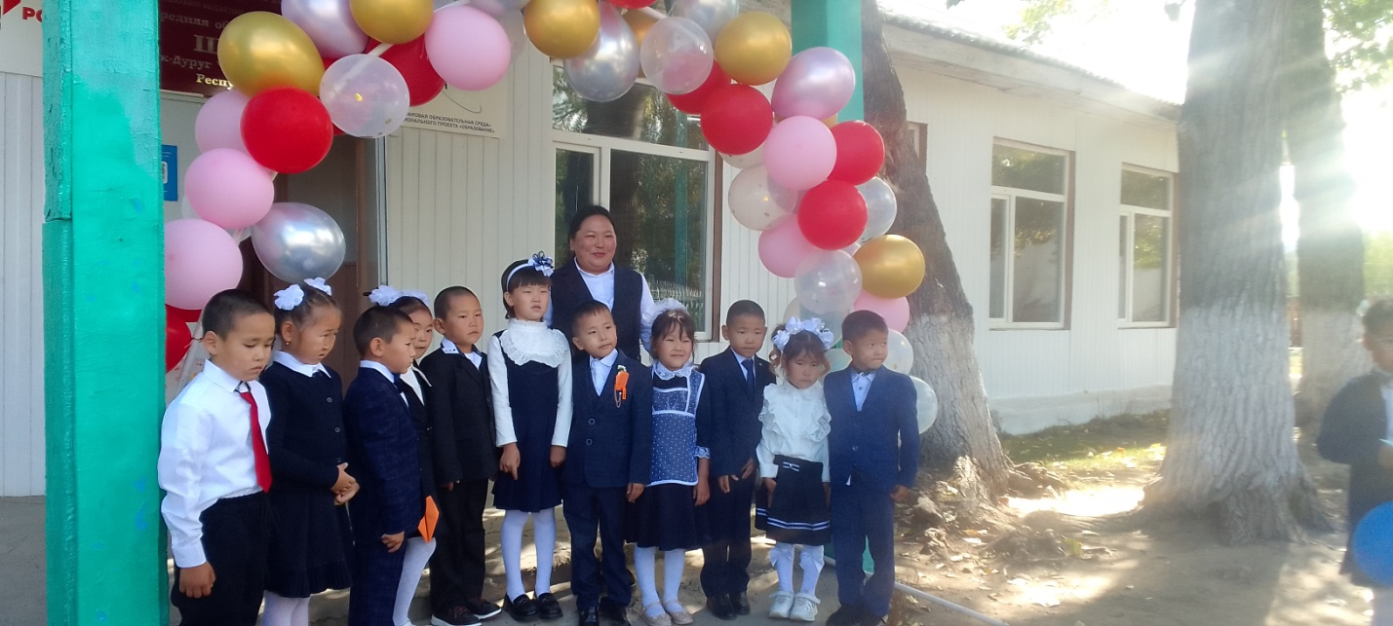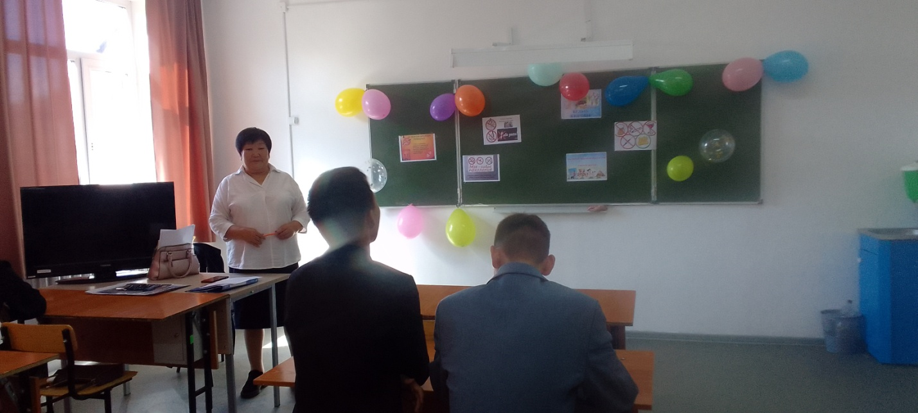
1 | 1 сентября 2023 года День знаний.
2 | Школьный туристический слет проводился 11 сентября в рамках общешкольного Дня Здоровья. В турслёте приняли участие учащиеся 1-11 классов и их родители. | 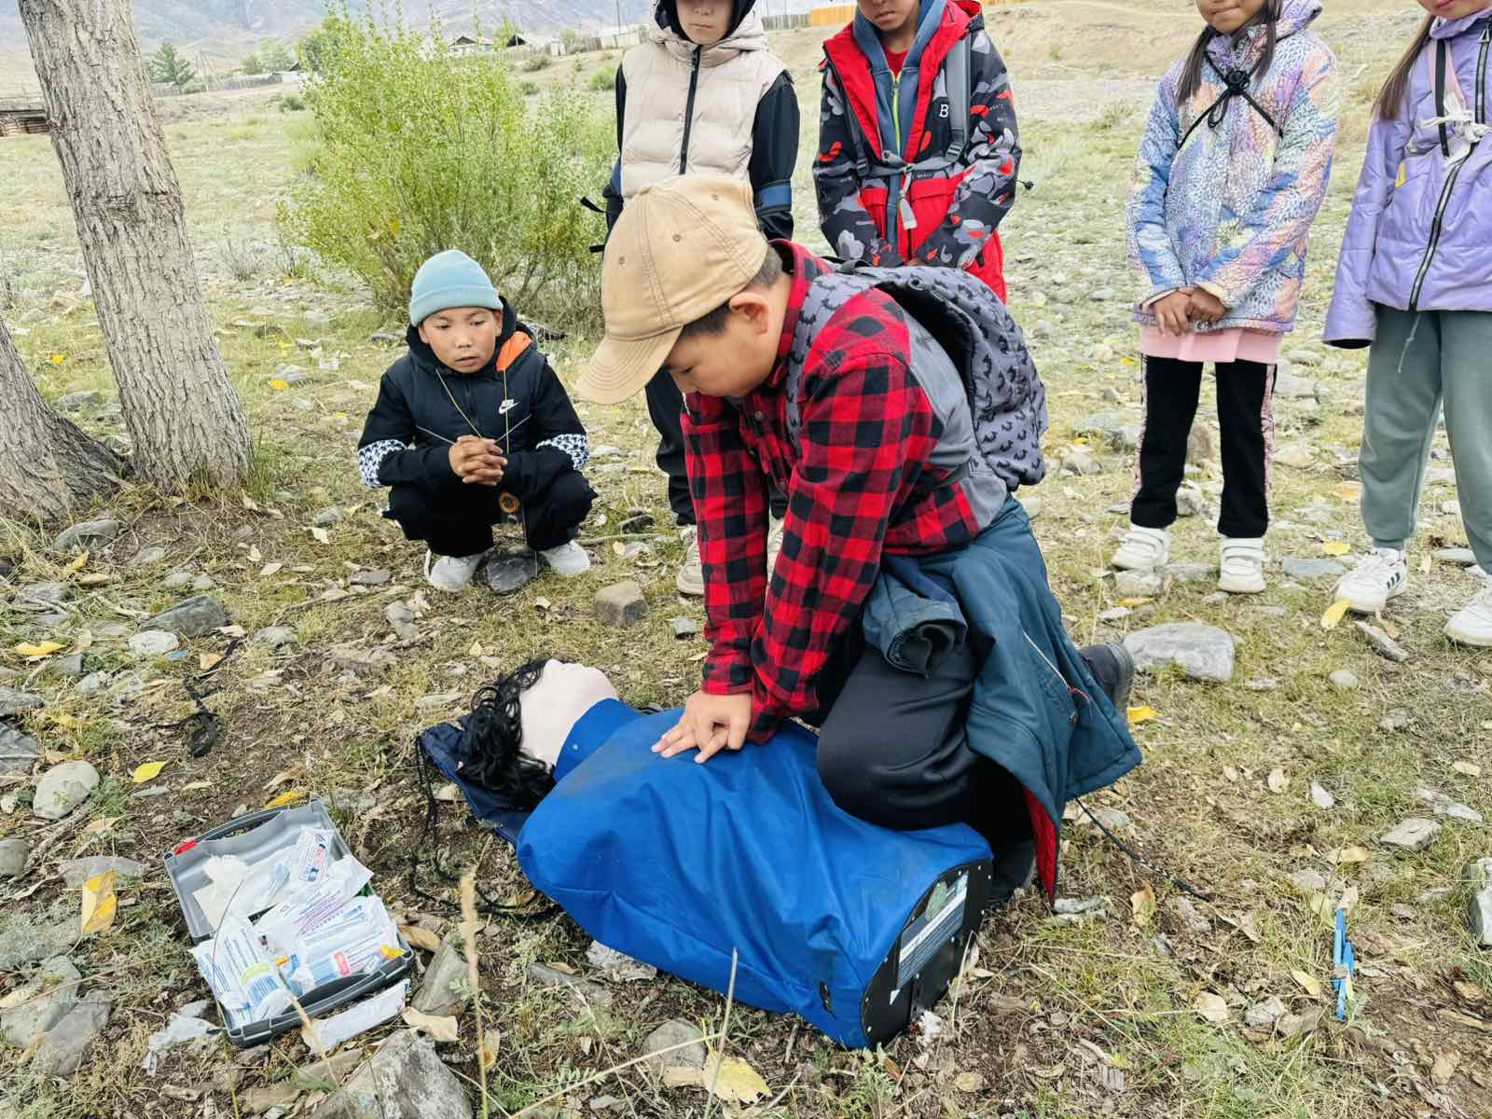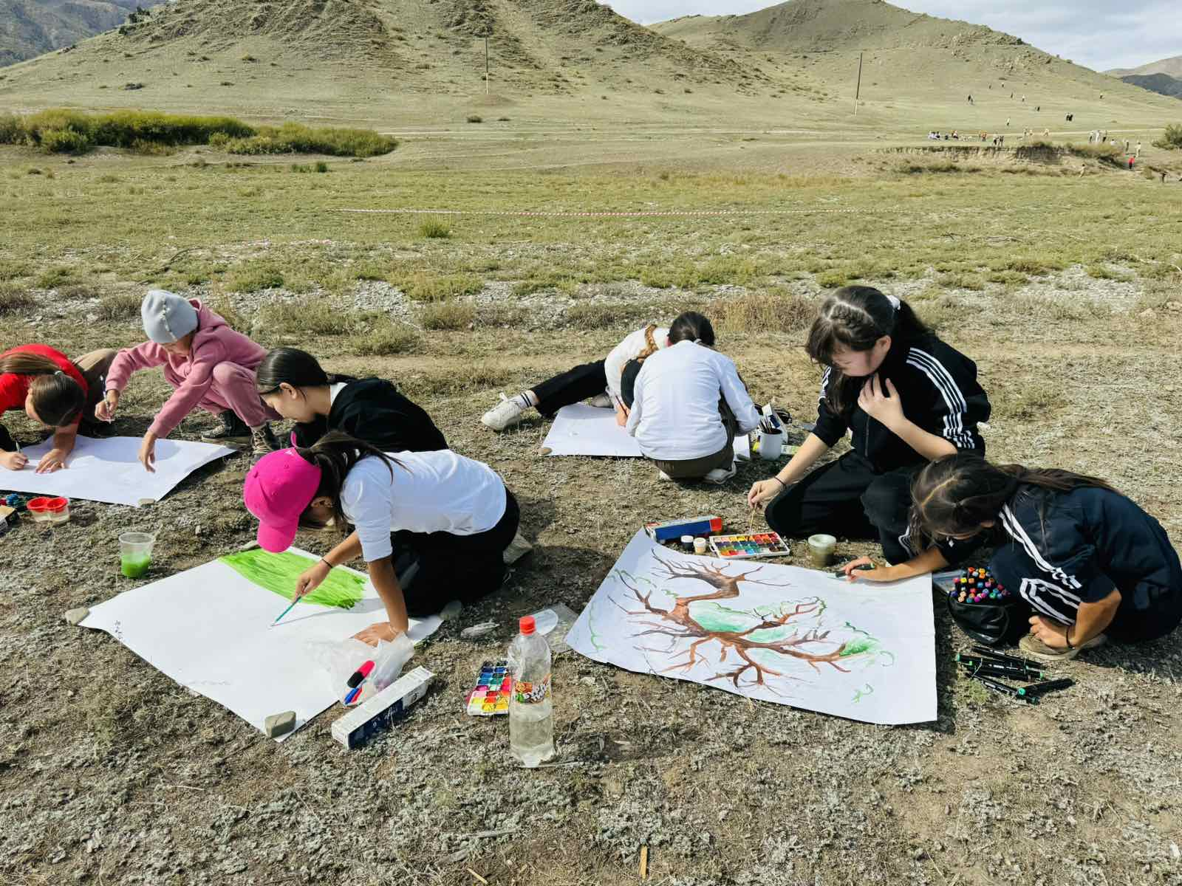  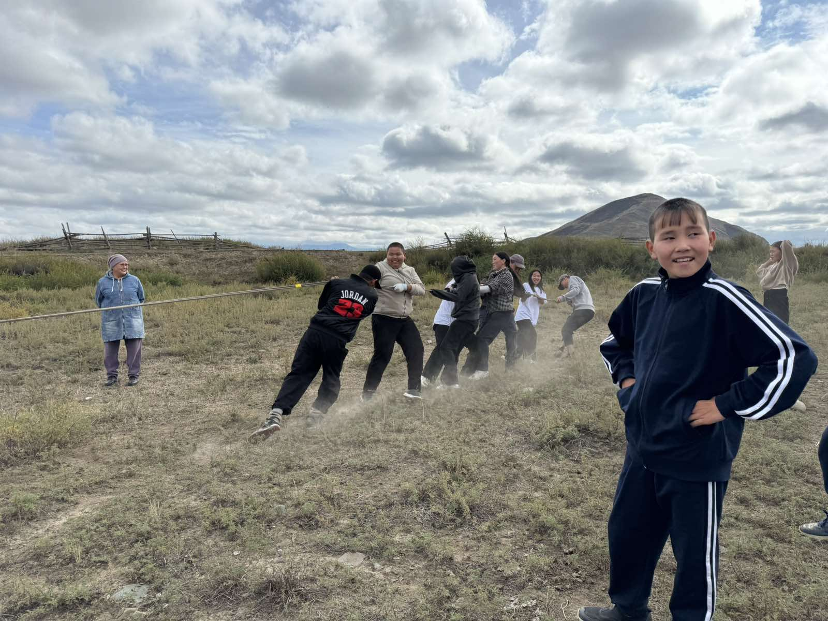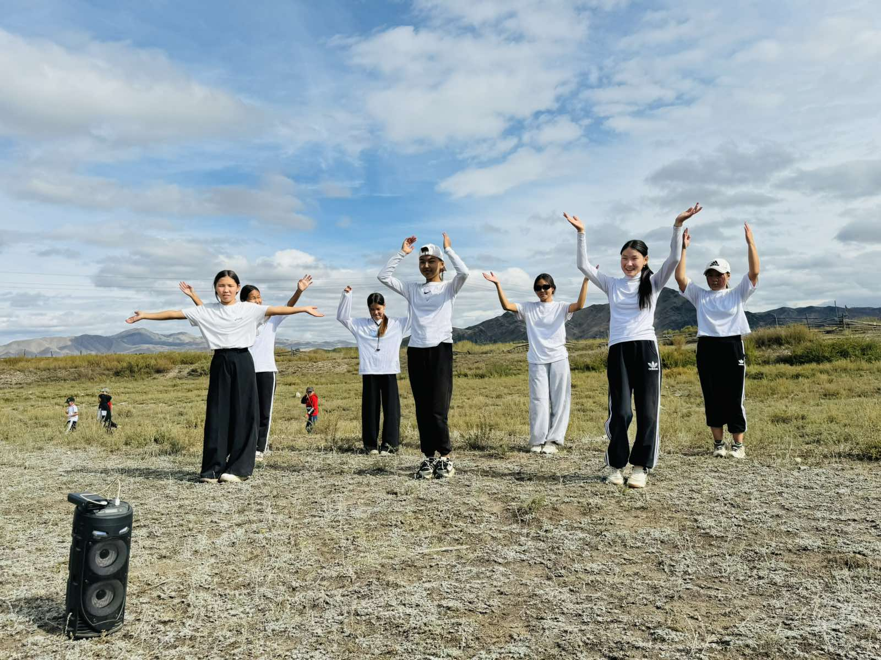
3 | Памятная дата России – 3 сентября 1945 года – День окончания Второй мировой войны. В этот день был подписан акт о безусловной капитуляции Японии, что положило конец Второй мировой войне.
3 | ОТЧЕТ О ПРОВЕДЕНИИ ДЕКАДЫ «Золотая осень» | 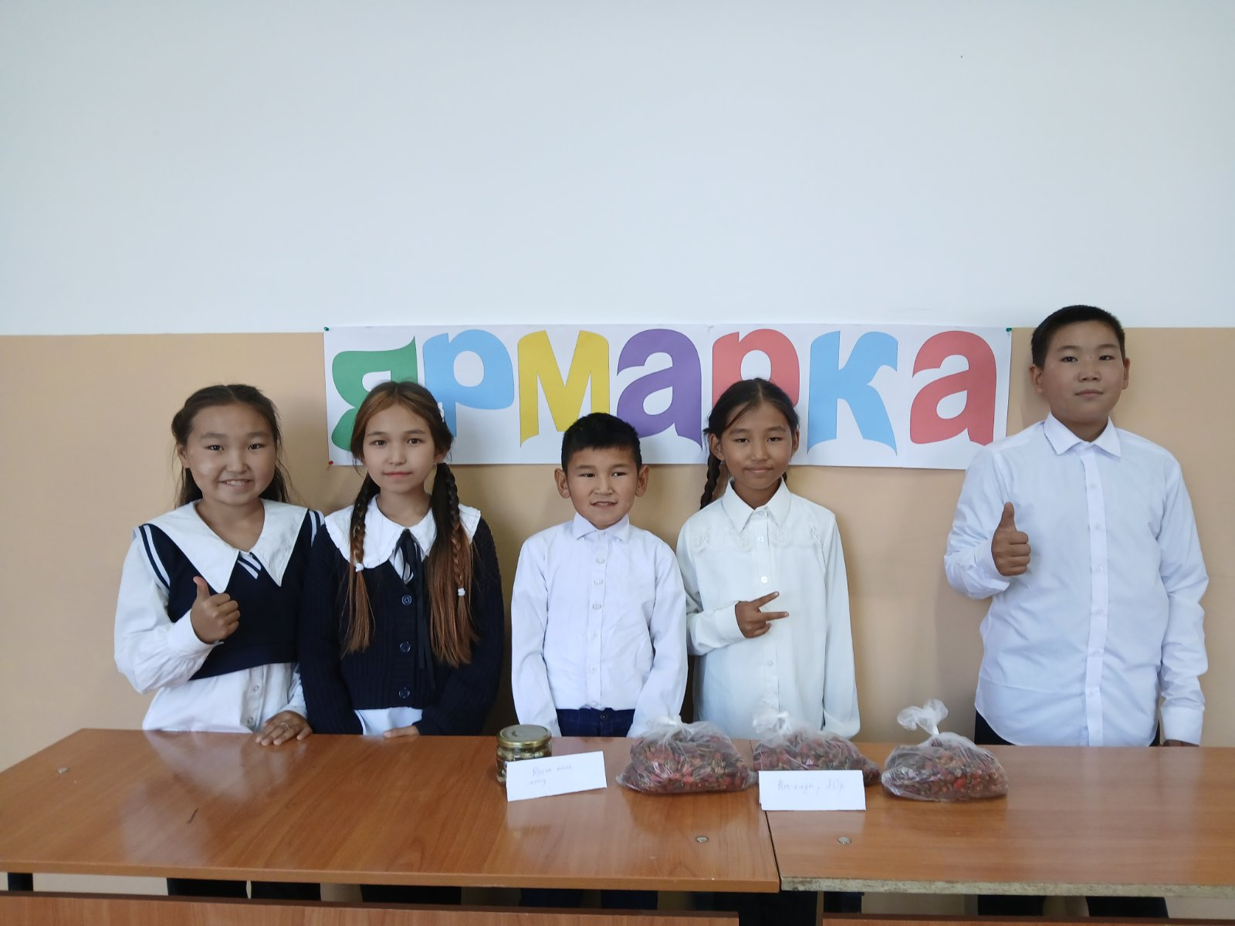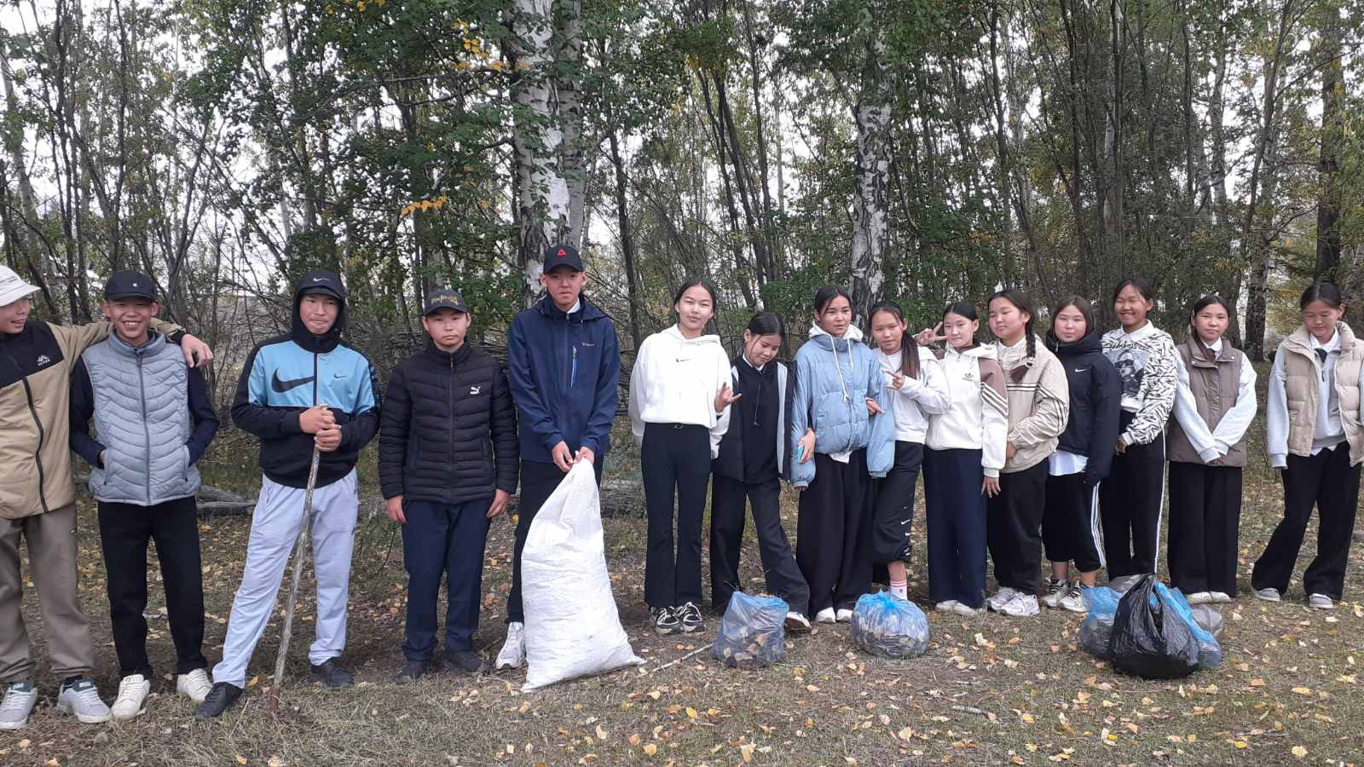  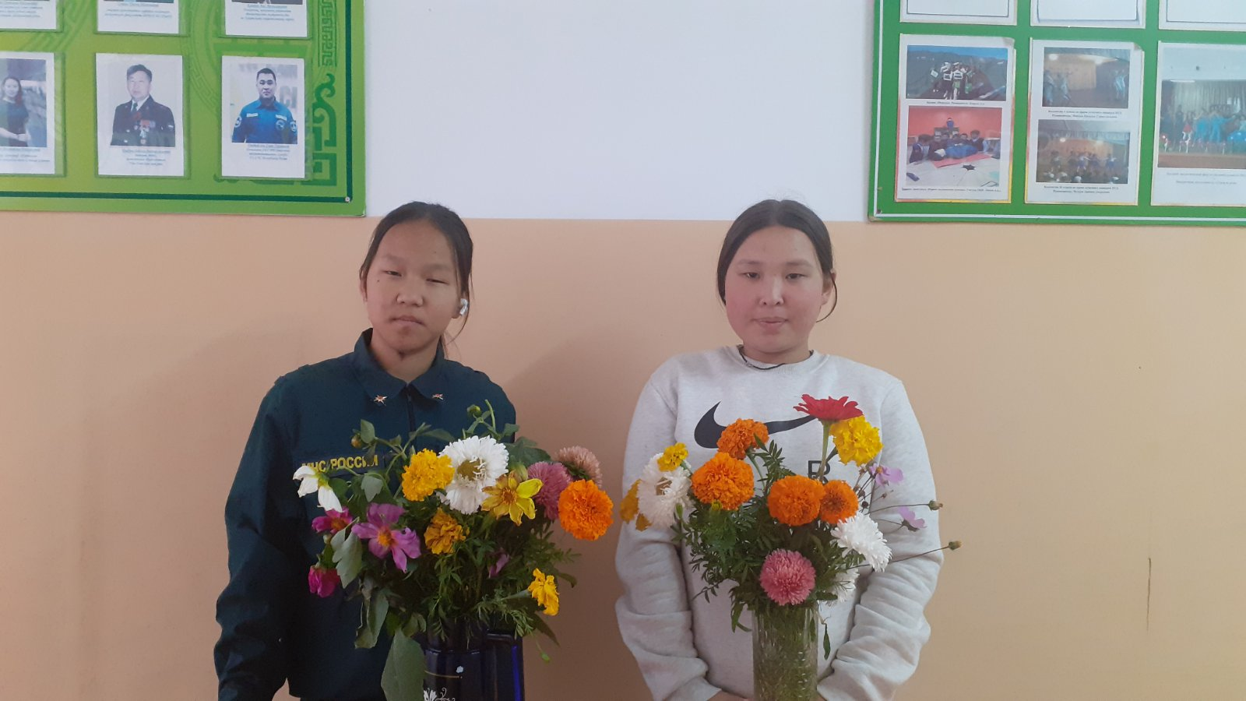
  С 10сентября, согласно плану проведения декады, был проведён ряд открытых мероприятий, среди которых были следующие:
  • Экскурсии в осенний лес «Волшебница Осень», проведённая для учащихся 1-11классов с целью формирования у воспитанников представлений о красоте родной природы и стремления беречь её. В ходе экскурсии дети наблюдали за осенними изменениями в природе, учились делать выводы и обобщения о влиянии красоты природы на настроение человека, занимались сбором гербария и природного материала для поделок.
  • Выставка-ярмарка «Природа и фантазия»
  «Осенние краски» конкурс рисунков
  Итоги конкурса:
  1м-5 кл,6 кл
  2м-4 кл
  3м-1 кл
  Конкурс стихов «Унылая пора, очей очарованье!»
  Конкурс цветочных композиций «Осенний букет»
  1м-1 кл,6
  2м-4 кл
  Спортивное соревнование «Веселые старты»
  Классные часы «Закружила осень золотая»
  Вывод: все учащиеся проявили интерес к проводимому мероприятию, хорошо выступили, цели праздника были достигнуты.
4 | Осенний кросс  14 сентября | 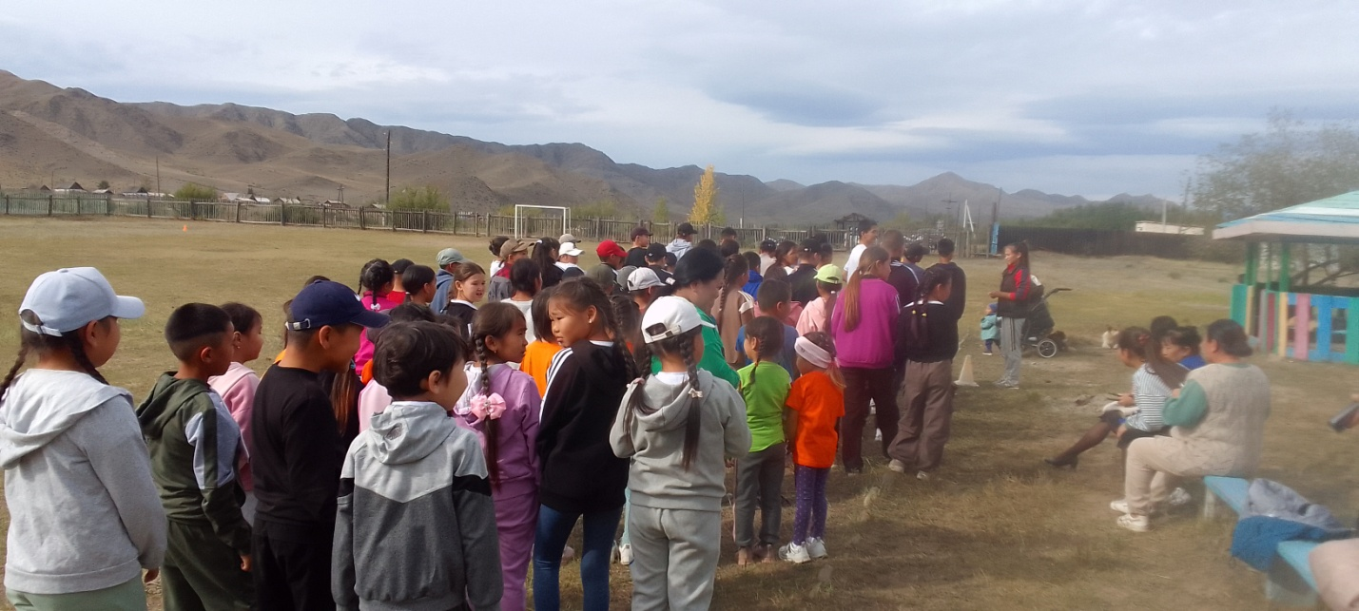  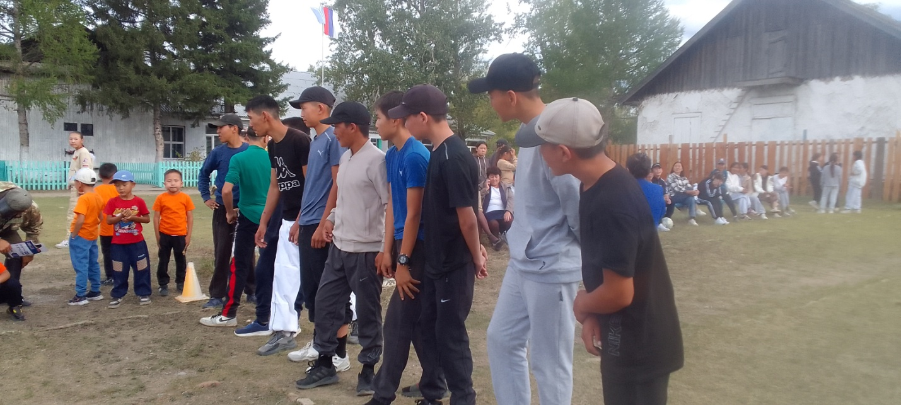
6 | День самоуправления
С 5 по 7 сентября 2024 года в МБОУ СОШ с.Ак-Дуруг проводится профилактическая акция "Суррогат". Цель акции - пропаганда здорового образа жизни, профилактика потребления несовершеннолетними наркотических, токсических и других психоактивных веществ и алкогольной продукции.
В рамках профилактической акции "Суррогат" с учащимимя 8-11 классов организована встреча с главным диетологом Минздрава Тувы Канчыыр-оол А.А. Анджела Арзылановна провела беседу по пропаганде здорового образа жизни. Ребята внимательно слушали беседу. По окончании беседы обучаюшиеся пришли к выводу о том, что у каждого человека есть выбор , от которого зависит вся его дальнейшая жизнь, и выразили желание стать здоровыми и успешными. Охват 55 учащихся, 10 педагогов.
8 | В течение месяца сентябрь отряд «Юные инспекторы движения» нашей школы под руководством руководителя движения и классного руководителя Монгуш Т.Б. провели профилактические акции "Внимание, дети!" и "Шагающий автобус" для обучающихся начальных классов.Ребята из отряда ЮИД в ходе акции "Шагающий автобус" в игровой форме призвали первоклассников к обязательному использованию световозвращателей. Напомнили, насколько важно правильно переходить проезжую часть и быть предельно внимательными во время участия в дорожного движении.
9 | 26 октября приняли участие фестиваля «Дружба народов»  Заняли 2 место | 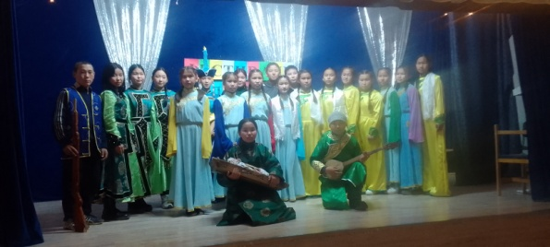
10 | В преддверии Дня матери в школе проведена мероприятия которые посвящена мамам. | 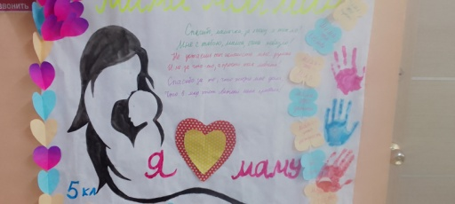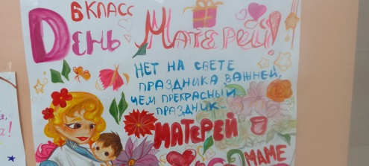
11 | Школьные пронстранства-один из приемов воспитания детей.  Вот и наша школа преобразились. | 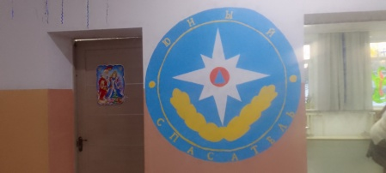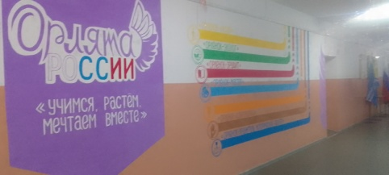  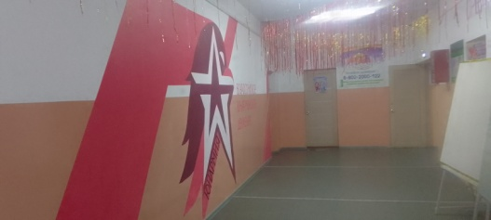
12 | В преддверии праздника нового года организовали Снежные фигуры | 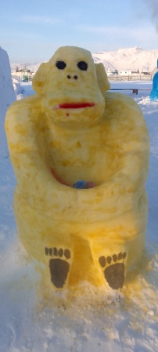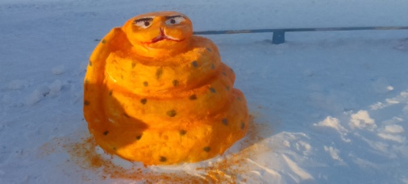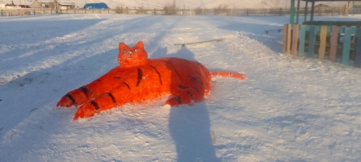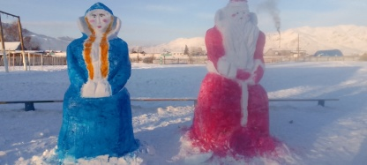
13 | 26 декабря в национальном театре состоялся традиционный утренник главы Тувы. | 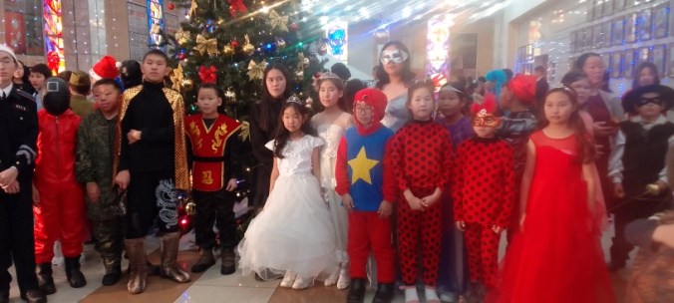
14 | 26-27 декабря 2023 года  Праздник Нового года | 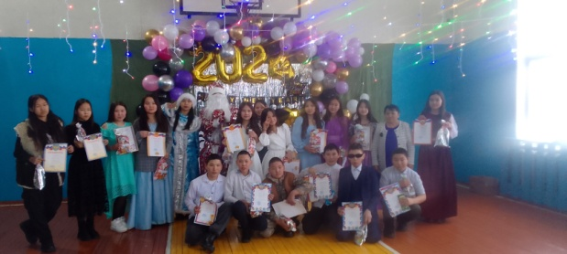
27 | Праздник 8 марта  Мисс школы-2024 | 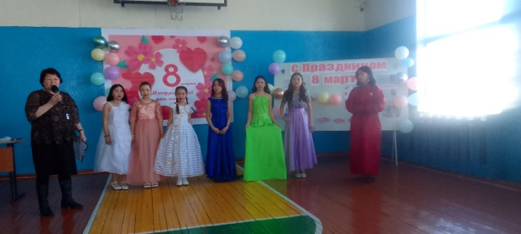  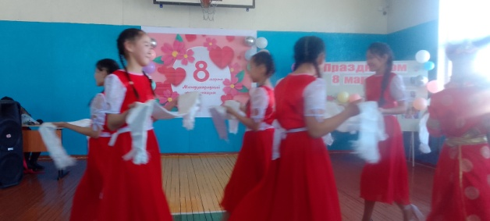
28 | Очистка территории | 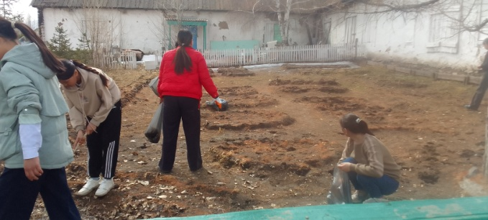  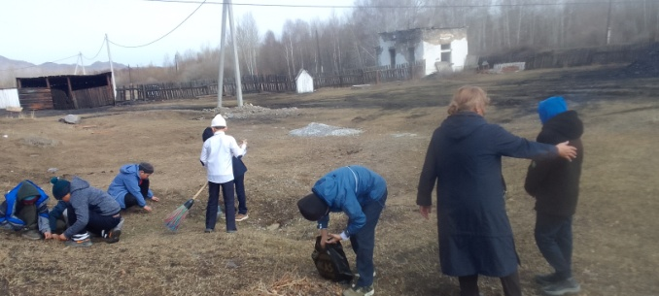
29 | Ученик года-2024  Муниципальный этап  Байыр Лилия заняла 3 место | 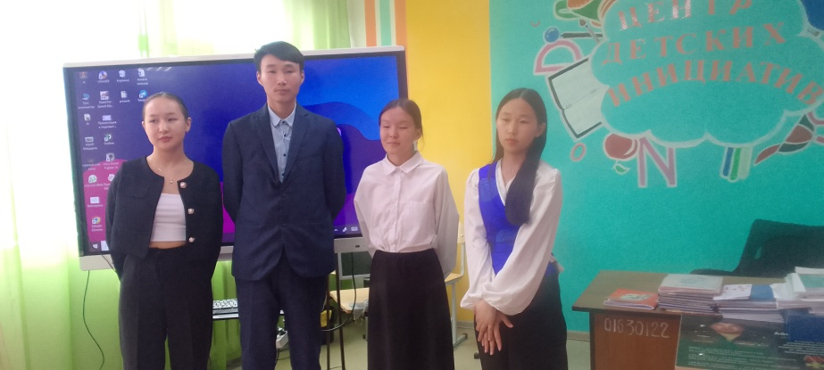
30 | Экологический субботник | 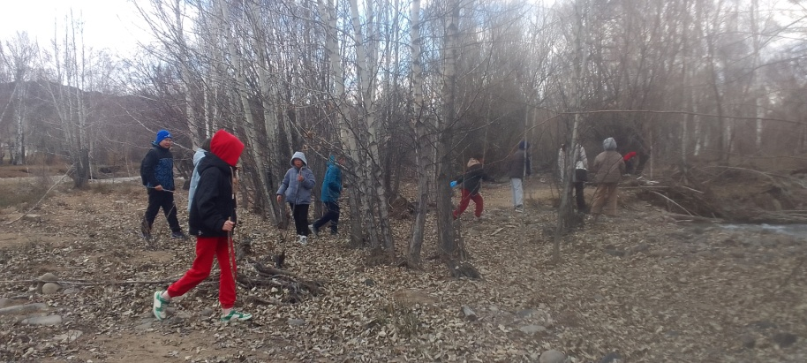
31 | Разговоры о важном «Будь готов» | 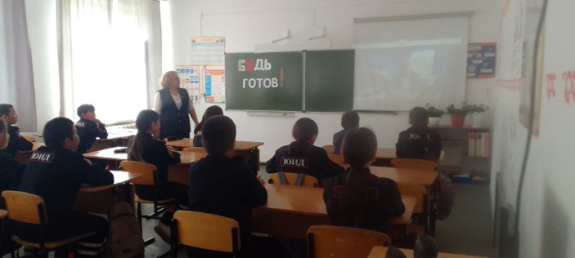
 | Участие в военнизированом игре «Зарница»  Муниципальный этап | 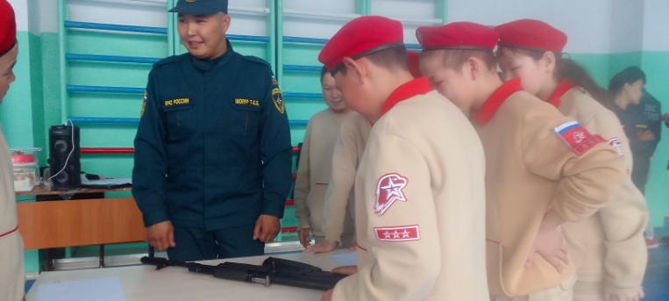  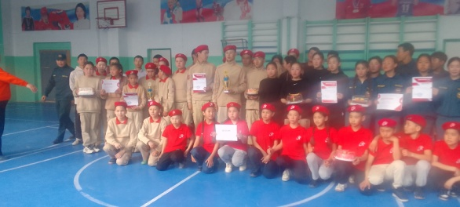
 | Разговоры о важном | 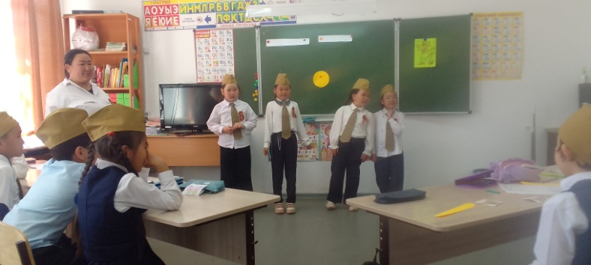  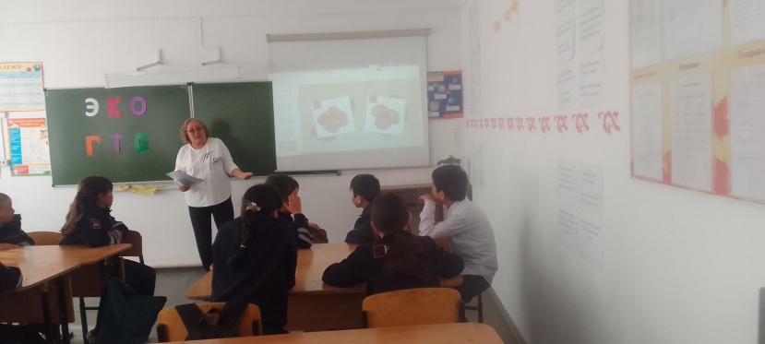
 | Классные часы 9 мая | 